Camionnette à benne
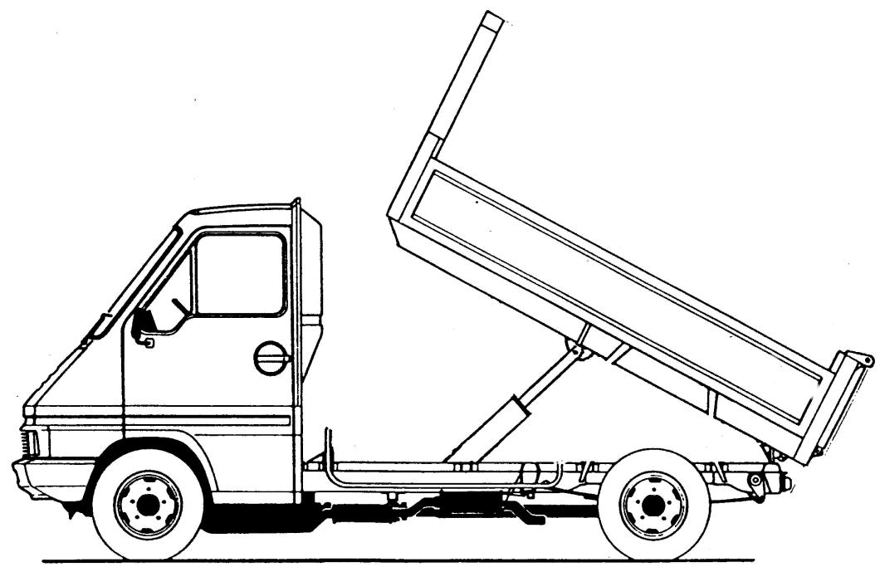
×
×
×
3
C×
B
×
A ×
× G
P
2
1
Présentation :
× A
×B
1

Le système à étudier est une camionnette (1) comportant une benne (2), actionnée à l’aide d’un vérin hydraulique (3).

Problème technique :

Le vérin (3) présente une usure importante et doit être remplacé par un vérin de diamètres différents car le vérin d’origine n’est plus fabriqué.
La pression hydraulique fournie par la pompe pour alimenter le vérin (3) est de 12 MPa. Le nouveau vérin (3) qui doit être monté sur la camionnette peut transmettre un effort maximal de 15000 N au point C.

L’étude des efforts est réalisée dans le plan de symétrie du dispositif, l’ensemble est en équilibre, la benne (2) articulée en A est à l’arrêt et le vérin articulé en B et en C est bloqué dans la position du dessin ci-dessus.

Le poids de la benne chargée au point G est P = 18000 N.

Le poids du vérin hydraulique (3) sera négligé.

Objectif de l’étude :

- Déterminer les actions exercées sur les liaisons en A, B et C.
- Vérifier si l’effort exercé par la benne sur le vérin est bien inférieur à l’effort maximal transmissible de 15000 N.

1) Détermination des efforts sur la benne 2

Bilan des actions mécaniques sur la benne 2 : / 3 pts

Action  (ou effort) | Point  d’application | Direction  (droite d’action) | Sens | Norme en N
P | G | verticale |  | 18000 N
C_{3/2} | C | droite BC |  | (?) 10450 N
A_{1/2} | A | (?) droite AI | (?) | (?) 12050 N

Origine du dynamique des forces
b) Tracer le dynamique des forces
a) Tracer les directions
×
des efforts et le point I
/ 3 pts / 5 pts
Echelle pour le tracé
×
×
du dynamique des forces :

1 mm 100 N

C_{3/2}
* I

×
C
× G

*
Droite BC

P
A ×

c) Donner l’équation des efforts

A_{1/2} + C_{3/2} + P = 0
A_{1/2}

d) Compléter le tableau du bilan des actions (en page 1).

2) Détermination des efforts sur le vérin 3

a) Compléter le tableau du bilan des actions mécaniques sur le vérin 3: / 2 pts

Action  (ou effort) | Point  d’application | Direction  (droite d’action) | Sens | Norme en N
B_{1/3} | B | droite BC |  | 10450 N
C_{2/3} | C | droite BC |  | 10450 N
b) Déterminer les actions sur le vérin 3 (donner également le nom du principe utilisé). / 3 pts
Le vérin 3 est en équilibre, sur ce vérin s’exercent 2 efforts directement opposés et de mêmes normes (principe des actions mutuelles):

Nous aurons donc : C_{2/3} = - C_{3/2} et ||C_{2/3}||=||C_{3/2}||= 10450 N
et ||B_{1/3}||=||C_{2/3}||= 10450 N avec B_{1/3} directement opposée à C_{2/3}.
||B_{1/3}||=||C_{2/3}||= 10450 N
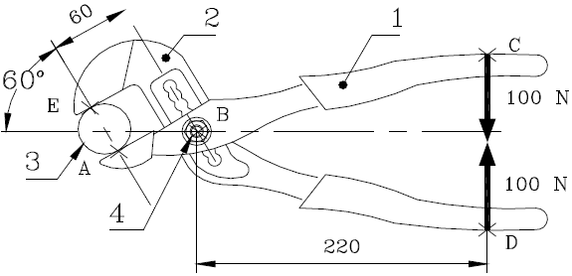
1. Pince multiprise

La pince multiprise ci-contre se compose de 2 bras (1 et 2) articulés en B par un boulon 4.
Elle est en équilibre dans la position dessinée, serrant une pièce 3 en A et E.
Les actions exercées par la main 5 de l’utilisateur en C et D ont une intensité de 100N.
Objectif : Déterminer les actions en A, B et E.

1.1 Détermination des efforts sur le bras 1 par résolution graphique : on isole le bras 1

Bilan des actions mécaniques sur le bras 1 :

Action  (ou effort) | Point  d’application | Direction  (droite d’action) | Sens | Norme en N
C_{5/1} | C | verticale |  | 100 N
A_{3/1} | A | droite AE | (?) | (?) 368 N
B_{4/1} | B | (?) droite BI | (?) | (?) 456 N
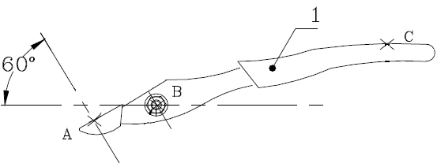
×
Origine du dynamique des forces
C_{5/1}
*

B_{4/1}
A_{3/1}

Equation des efforts :
A_{3/1} + B_{4/1} + C_{5/1} = 0

Echelle pour le tracé
du dynamique des forces :
*
10 mm 40 N
* I

Longueur du vecteur C_{5/1} : 25 mm

Longueur du vecteur A_{3/1} : 92 mm Longueur du vecteur B_{4/1} : 114 mm

Norme du vecteur A_{3/1} :
92 × 4 = 368 ||A_{3/1}||= 368 N

Norme du vecteur B_{4/1} :
114 × 4 = 456 ||B_{4/1}||= 456 N

1.2 Détermination des efforts sur la pièce 3 :
on isole la pièce 3
E ×
Bilan des actions mécaniques sur la pièce 3 :
× A

Action  (ou effort) | Point  d’application | Direction  (droite d’action) | Sens | Norme en N
A_{1/3} | A | droite AE |  | 368 N
E_{2/3} | E | droite AE |  | 368 N

La pièce 3 est en équilibre, sur cette pièce s’exercent 2 efforts directement opposés et de mêmes normes (principe des actions mutuelles):

Nous aurons donc : A_{1/3} = - A_{3/1} et ||A_{1/3}||=||A_{3/1}||= 368 N
et ||E_{2/3}||=||A_{1/3}||= 368 N avec E_{2/3} directement opposée à A_{1/3}.

||E_{2/3}||=||A_{1/3}||= 368 N

1.3 Détermination de l’action de la pièce 3 sur le bras 2 :
Nous allons encore utiliser le principe des actions mutuelles:

Nous aurons donc : E_{3/2} = - E_{2/3} et ||E_{3/2}||=||E_{2/3}||= 368 N

2. Cric roulant

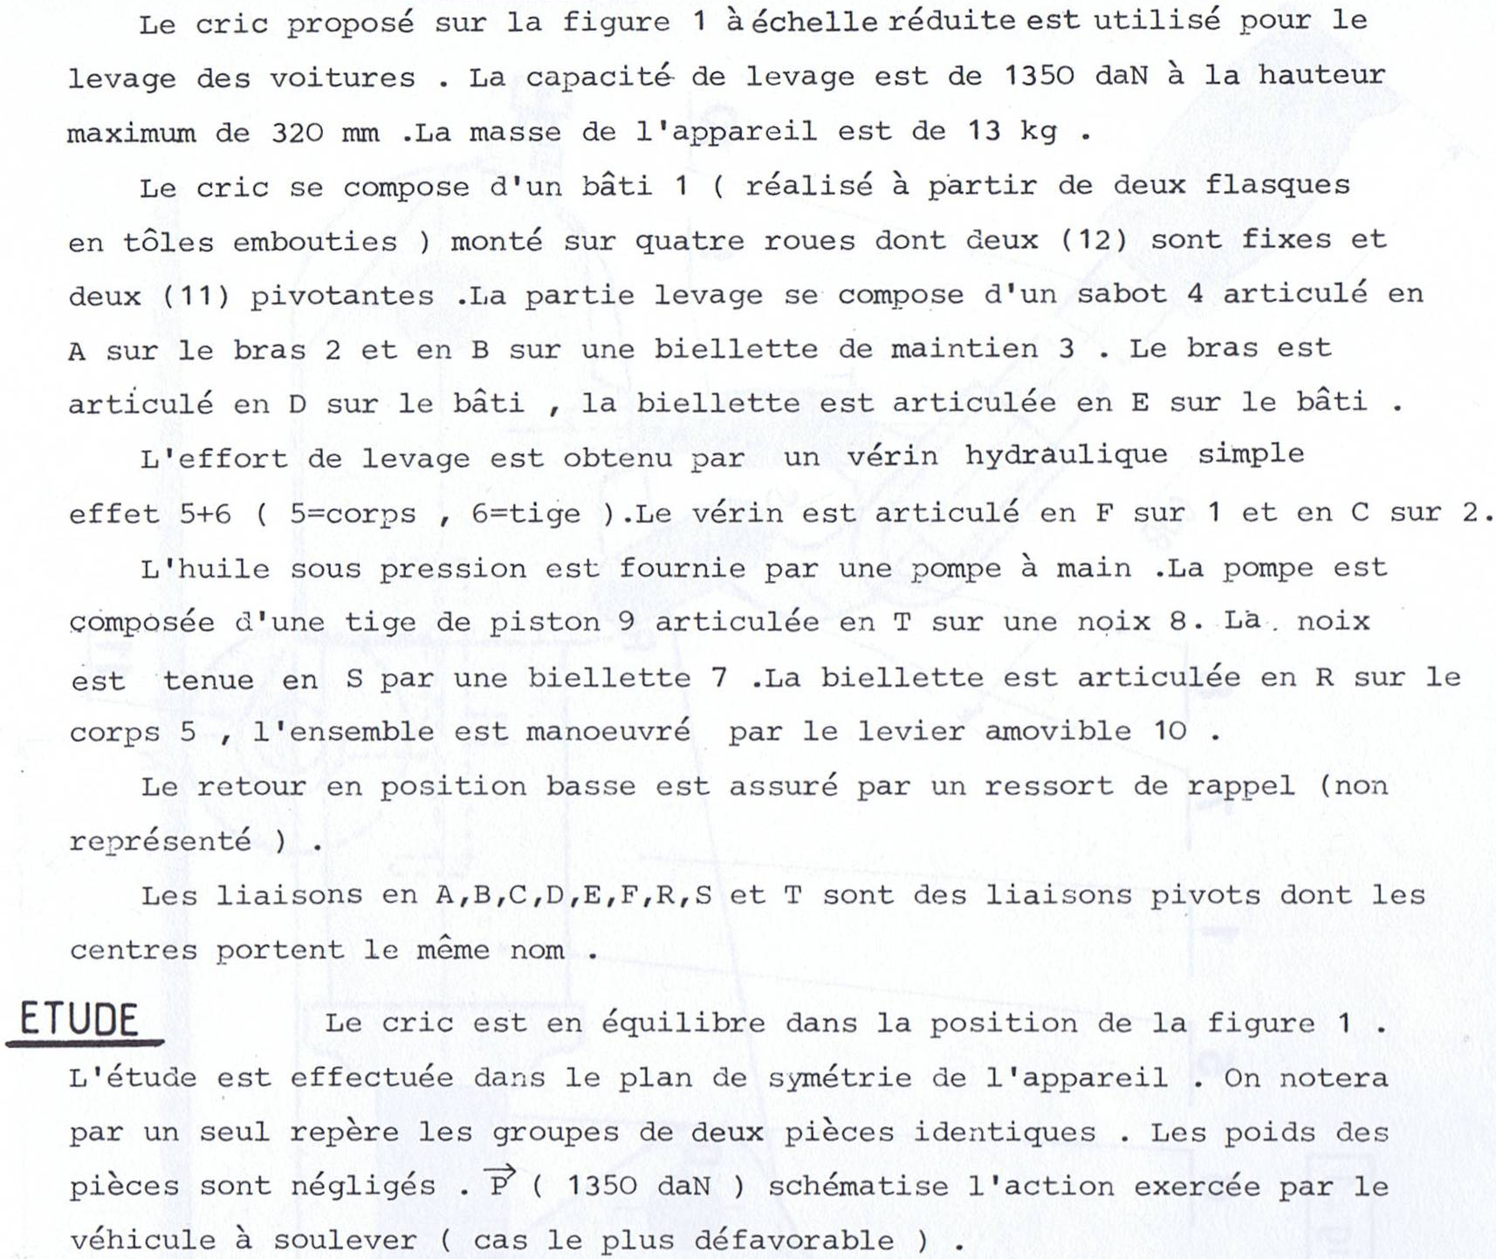
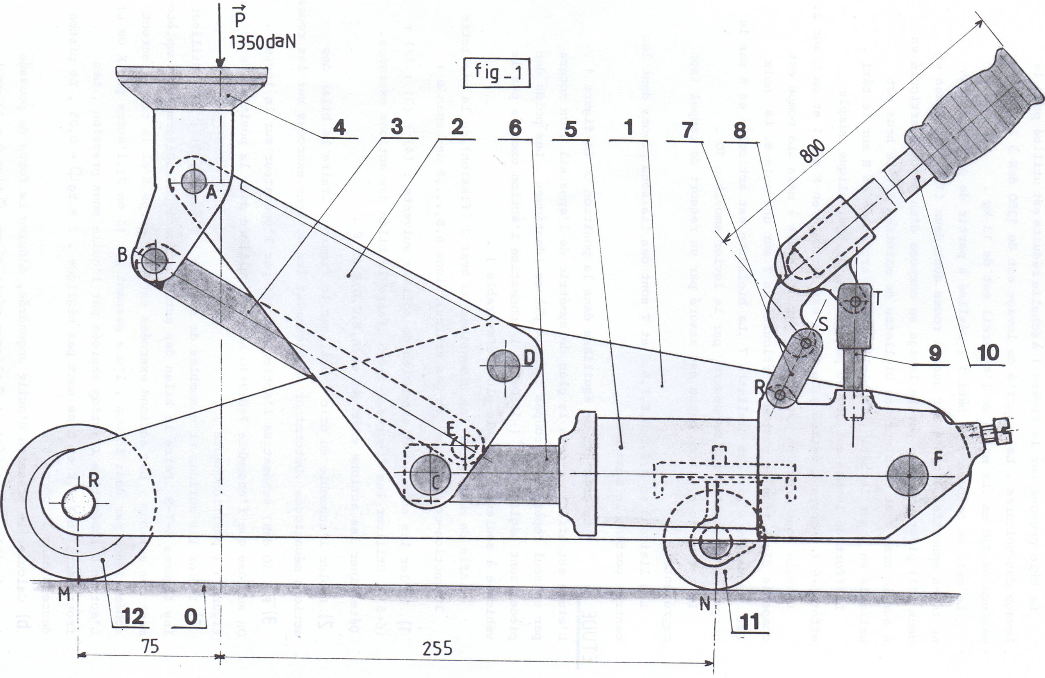
L
×
2.1 Détermination des efforts sur le sabot 4 :
on isole le sabot 4
Bilan des actions mécaniques sur sabot 4 :

Action  (ou effort) | Point  d’application | Direction  (droite d’action) | Sens | Norme en N
P | L | verticale |  | 13500 N
B_{3/4} | B | droite BE |  | 3860 N
A_{2/4} | A | Droite AI |  | 15850 N
Echelle pour le tracé
×
Origine du dynamique des forces
du dynamique des forces :

1 mm 100 N
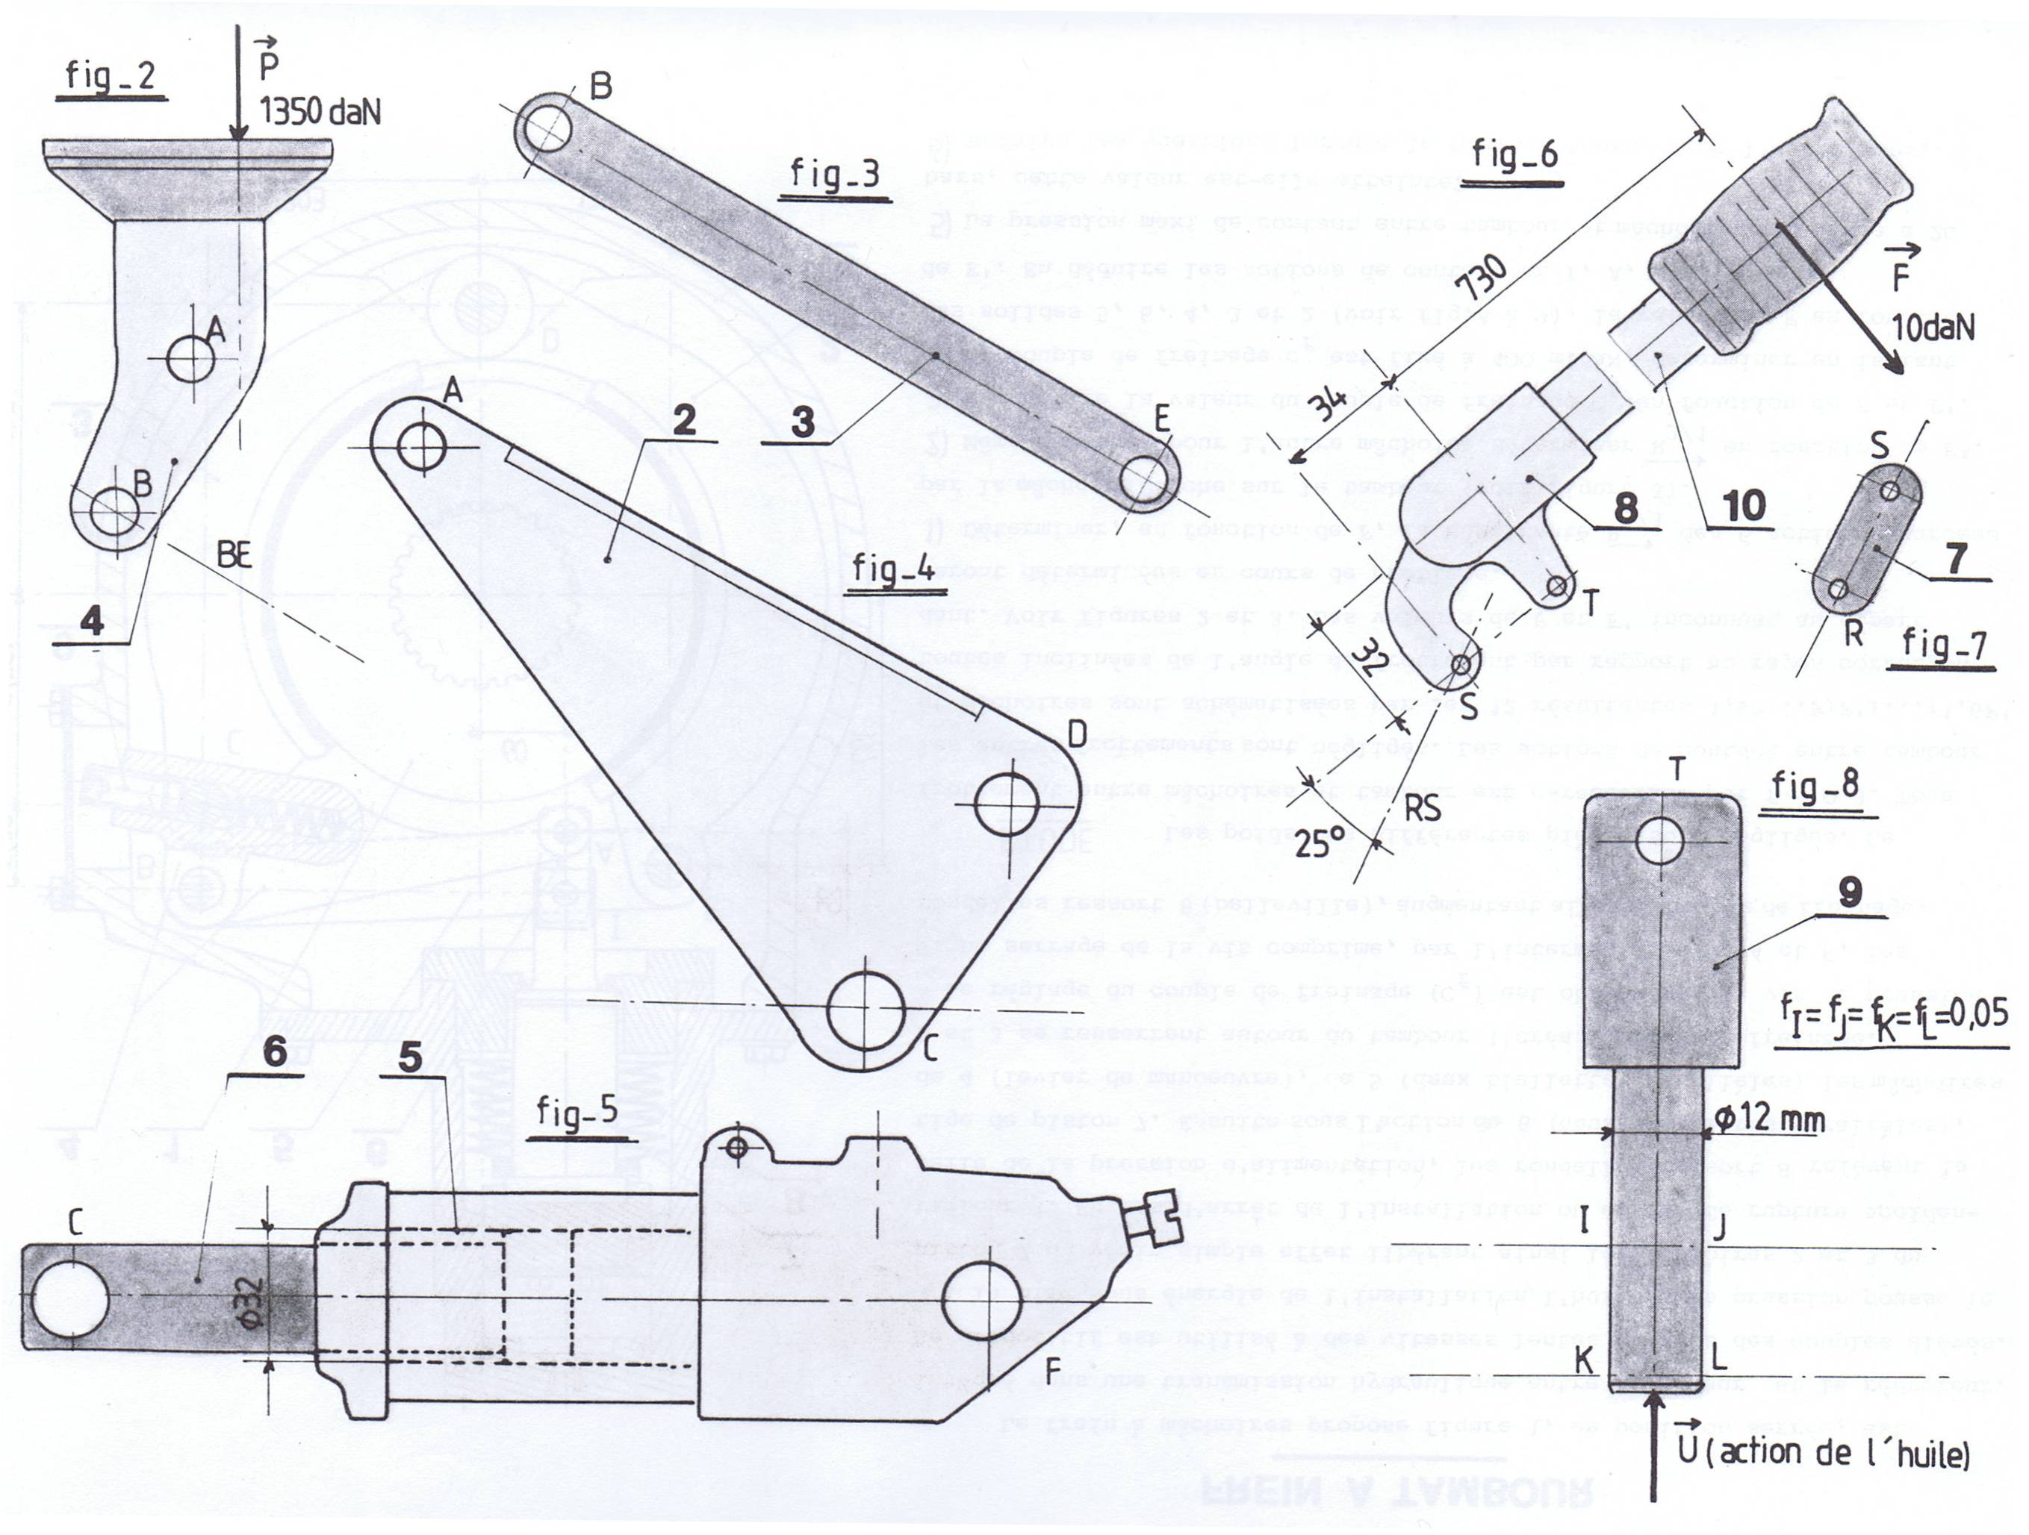
* I
L
×
A_{2/4}
P

Equation des efforts :
A_{2/4} + B_{3/4} + P = 0
B_{3/4}

Actions mécaniques sur le sabot 4 en A et B :
*

||B_{3/4}||= 3860 N
||A_{2/4}||= 15850 N
||P||= 13500 N

2.2 Détermination des efforts sur la biellette 3 :
on isole la biellette 3
Bilan des actions mécaniques sur la biellette 3 :

Action  (ou effort) | Point  d’application | Direction  (droite d’action) | Sens | Norme en N
B_{4/3} | B | droite BE |  | 3860 N
E_{1/3} | E | droite BE |  | 3860 N

La biellette 3 est en équilibre, sur cette pièce s’exercent 2 efforts directement opposés et de mêmes normes (principe des actions mutuelles):

Nous aurons donc : B_{4/3} = - B_{3/4} et ||B_{4/3}||=||B_{3/4}||= 3860 N
et ||E_{1/3}||=||B_{4/3}||= 3860 N avec E_{1/3} directement opposée à B_{4/3}.

||E_{1/3}||=||B_{4/3}||= 3860 N

2.3 Détermination des efforts sur le bras 2 :
on isole le bras 2
Bilan des actions mécaniques sur bras 2 :

Action  (ou effort) | Point  d’application | Direction  (droite d’action) | Sens | Norme en N
A_{4/2} | A | droite AI |  | 15850 N
C_{6/2} | C | droite CF |  | 38750 N
D_{1/2} | D | droite DJ |  | 38250 N

×
Origine du dynamique des forces
* J
A_{4/2}
D_{1/2}

C_{6/2}

Equation des efforts :
A_{4/2} + C_{6/2} + D_{1/2} = 0

Actions mécaniques sur le bras 2 en A, C et D :
Echelle pour le tracé
du dynamique des forces :

10 mm 2500 N

||C_{6/2}||= 38750 N
||A_{4/2}||= 15850 N
||D_{1/2}||= 38250 N

